TRƯỜNG THCS VIỆT HƯNG

GIỚI THIỆU SÁCH THÁNG 01
NĂM HỌC 2023 -2024
TẬP SÁCH: HIỀN TÀI LÀ NGUYÊN KHÍ QUỐC GIA
Trí tuệ Việt Nam qua các bậc hiền tài
Chủ điểm: “Chào năm mới”
I. Thời gian giới thiệu: Giờ chào cờ ngày 16/01/2024
II. Người giới thiệu: Học sinh lớp 8A2
III. Đối tượng nghe: Học sinh và giáo viên toàn trường.
IV. Hình thức giới thiệu:
- Đọc trước toàn trường
- Bảng tin phòng thư viện
- Trên công thông tin nhà trường
V. Tên sách: Cuốn sách: HIỀN TÀI LÀ NGUYÊN KHÍ QUỐC GIA
Trí tuệ Việt Nam qua các bậc hiền tài
Tác giả: Nguyễn Như Mai, Nguyễn Huy Thắng, Nguyễn Quốc Tín
VI. Nội dung:
Kính thưa các thầy giáo, cô giáo và các em học sinh thân mến.
“Hiền tài là nguyên khí quốc gia” đây là câu nói nổi tiếng được khắc trên tấm bia tiến sĩ đầu tiên của nước ta và cũng chính là tư tưởng trọng nhân tài được ông cha ta truyền từ đời này sang đời khác. Nhờ đó, trong suốt chiều dài lịch sử, dân tộc ta đã có rất nhiều bậc anh tài làm nên những trang sử vàng của đất nước.
Sách gồm 2 tập: tập 1 dày 277 trang, tập 2 dày 361 trang in trên khổ 14.5 x 20.5cm là kết quả của quá trình sưu tầm, biên soạn và dày công nghiên cứu của nhóm tác giả Nguyễn Như Mai, Nguyễn Huy Thắng, Nguyễn Quốc Tín được Nhà xuất bản Kim Đồng xuất bản năm 2013.
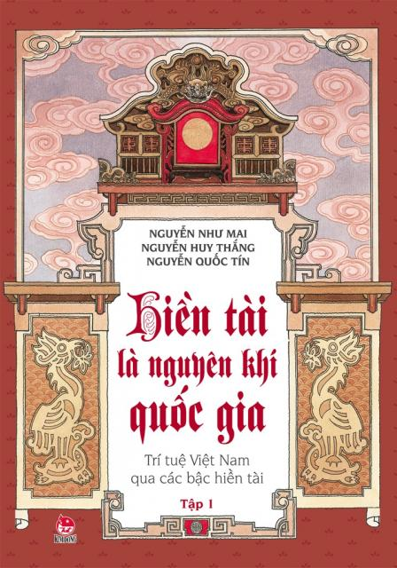
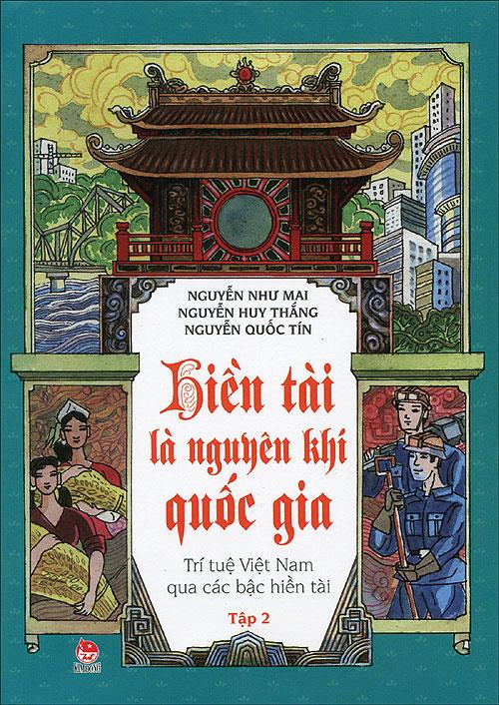
Hiền tài là nguyên khí của quốc gia. Nguyên khí thịnh thì thế nước mạnh, rồi lên cao; nguyên khí suy thì thế nước yếu, rồi xuống thấp. Bởi vậy, các đấng thánh đế minh vương, chẳng ai không lấy việc bồi dưỡng nhân tài, kén chọn kẻ sĩ, vun trồng nguyên khí làm việc đầu tiên. Kẻ sĩ có mối quan hệ thật là quan trọng đối với sự phát triển cửa đất nước. Vì thế, cái ý tôn trọng họ, thật là vô cùng...
Cuốn sách “Hiền tài là nguyên khí quốc gia” bao gồm các bài viết về các bậc hiền tài đã có những đóng góp đặc biệt giúp cho nước giàu dân mạnh, nhất là về mặt bồi đắp tri thức khoa học và đổi mới tư duy. Sự nghiệp của họ đã khẳng định: đất nước ta không chỉ có truyền thống đánh giặc, mà còn có truyền thống văn hiến về nhiều mặt... Trong thời đại ngày nay chúng ta cần chú trọng hơn tới những cống hiến của các bậc tiền nhân, để rút ra những bài học từ tấm gương của người xưa và góp phần vun đắp lòng tự hào và tự tôn dân tộc.
Trong cuốn sách này tác giả đã lựa trọn giới thiệu đến độc giả 13 câu chuyện xoay quanh cuộc đời, thân thế và sự nghiệp của 13 bậc hiền tài thuộc rất nhiều lĩnh vực như: Sử học, Y học, Văn học, Toán học, các vị anh hùng giải phóng dân tộc, danh nhân văn hóa, các vị Vua hiền có những đóng góp đặc biệt cho sự thái bình thịnh trị của đất nước và có ảnh hưởng sâu sắc đến tư tưởng, đời sống của nhân dân, được muôn đời ghi nhớ.
Chúng ta thật tự hào, tự tôn vì trong lịch sử đã có những bậc danh nhân như: Lê Văn Hưu, Chu Văn An, Tuệ Tĩnh, Nguyễn Trãi, Nguyễn An, Lương Thế Vinh, Nguyễn Bỉnh Khiêm, Lê Hữu Trác, Lê Quý Đôn, Phan Huy Chú; trong thời cận đại, hiện đại có những nhà khoa học, bậc trí thức lỗi lạc như: Trương Vĩnh Ký, Nguyễn Văn Tố, Trần Huy Liệu, Hoàng Xuân Hãn, Nguyễn Văn Huyên, Phạm Ngọc Thạch, Đặng Văn Ngữ, Tạ Quang Bửu, Trần Đại Nghĩa, Nguyễn Cao Luyện, Trần Đức Thảo, Lê Văn Thiêm, Lương Định Của... và gần với chúng ta hơn cả, là nhà toán học hàng đầu thế giới, giáo sư Ngô Bảo Châu.
Tập sách còn mang đến những cảm động, những sự kiện lịch sử nổi bật qua các thời đại và sẽ giúp ích rất nhiều cho quá trình học tập của các em. Tấm gương của người xưa chính là niềm tự hào để chúng ta vun đắp lòng tự tôn dân tộc, từ đó mỗi người không ngừng ra sức nỗ lực, phấn đấu để xứng đáng với các bậc tiền nhân.
Thư viện trường THCS Việt Hưng trân trọng kính mời các thầy giáo, cô giáo cùng các em học sinh cùng đón đọc./.

